附件3：
放弃面试资格审查声明

老河口市教育局：
本人 ，身份证号码 ，参加老河口市2026年公开招聘义务教育学校教师考试，报考岗位为城镇（农村）义务教育学校教师岗，报考学段学科名称： ，现已进入面试资格审查阶段。现因 原因，自愿放弃参加面试资格审查，特此声明。
联系电话：
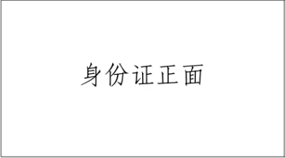

签名：（手写签名并按手印）
日期：

注：报考学段学科名称：例：初中语文、初中道德与法治

